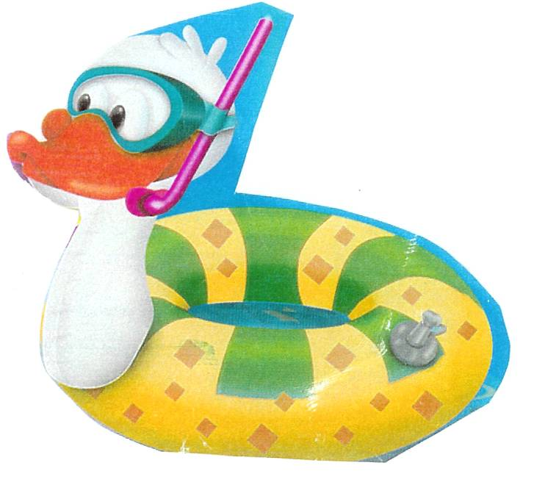
Observa com atenção

Agora, faz a descrição.
Descrever é dizer como é. Para dizer como é a bóia é necessário observar:
- O tamanho – grande ou pequena / alta ou baixa
- A forma – redonda / quadrada/ rectangular
- A cor – amarela / azul / verde / encarnada
- De que é feita – madeira / vidro / Plástico / metal
- Para que serve – para brincar / para enfeitar / para nadar melhor

Agora que já observaste muito bem, responde às perguntas.
  - O que é?
  - Como é?
  - O que tem?
  - De que é feita?
  - Para que serve?
  - No fim dá a tua opinião.

